**Estación Riosucio/ Caldas - RIO2C HH  
  
Departamento:** Caldas **| Municipio:** Riosucio  
**Tipo de transmisión:** Celular **| Tipo de adquisición:** Tiempo Real  
**Condición de instalación:** Caseta **| Tipo de estación:** Permanente  
  
**Sensor de banda ancha - 00**   
**Sensor y digitalizador:** CMG-3ESP, 120 s, 2000 V/m/s-DM-24 Mk3 Fixed Gain,  
**Fecha inicio:** 2022-05-20 13:00:00 **| Fecha fin:** 2599-12-31 23:59:59  
  
  
  
**1. Funcionamiento**En el periodo 2023-I la disponibilidad de la estación fue del 95%. Durante le periodo de enero a marzo 2023, la estación presento una disponibilidad menor al 70%, debido a problemas de carga de las baterías, fue necesario instalar un panel solar de 90w. Desde febrero 21 a 30 de junio de 2023 la estación presenta una disponibilidad del 100%  
  
**1.1 Disponibilidad**Durante el periodo 2023-I la estación sismológica ha presentado un promedio de disponibilidad del 95%

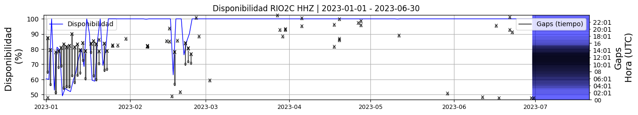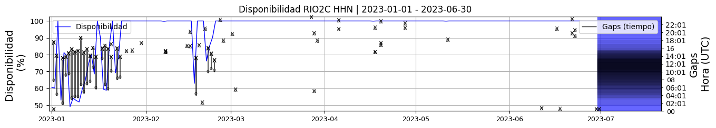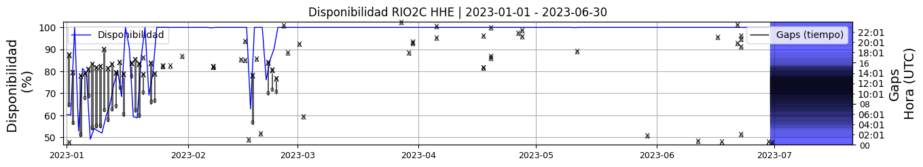 **Figura 1.** Gráfica de disponibilidad en los datos de la estación RIO2C en sus tres componentes.  
  
**Comportamiento de disponibilidad en el semestre para las tres componentes**Z | mínimo: 49.1%, máximo: 100.0%, promedio: 95.83%  
N | mínimo: 49.0%, máximo: 100.0%, promedio: 95.83%  
E | mínimo: 49.1%, máximo: 100.0%, promedio: 95.83%  
  
**1.2 Gaps y Overlaps**Se han presentado un valor máximo de 4 Gaps diarios y un promedio de 0.51 ,los cuales son aceptables. No se han presentado overlaps.

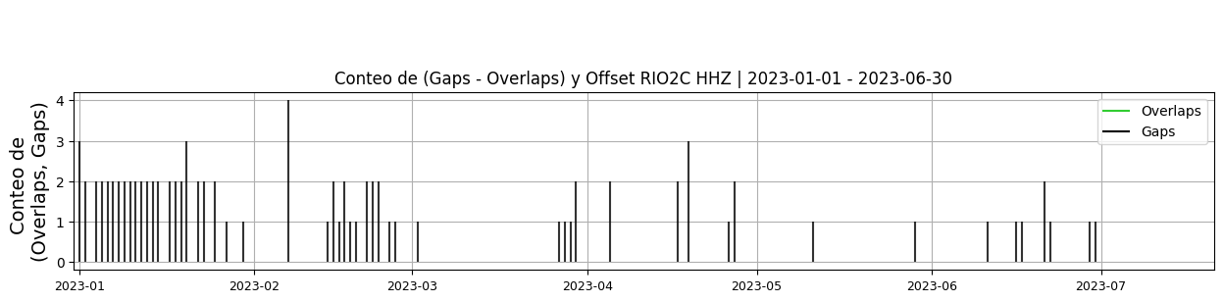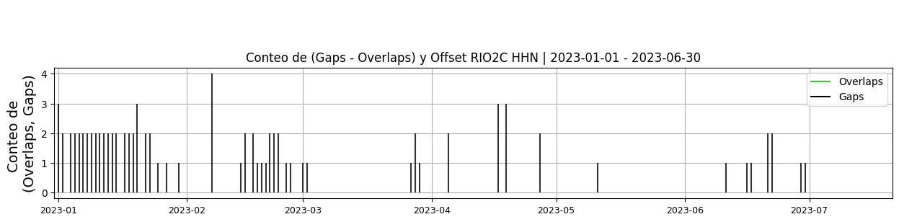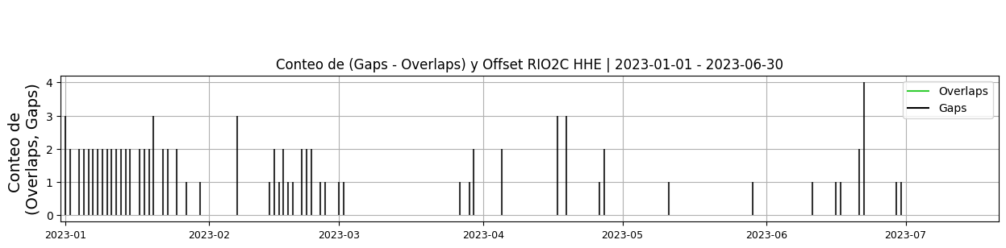 **Figura 2.** Gráfica de gap y overlaps en los datos de la estación RIO2C en sus tres componentes.  
  
**Comportamiento de gaps y overlaps en el semestre para las tres componentes  
  
Gaps**Z | número de gaps: 92, máximo: 4, promedio: 0.51  
N | número de gaps: 91, máximo: 4, promedio: 0.5  
E | número de gaps: 95, máximo: 4, promedio: 0.52  
  
**Overlaps**Z | número de overlaps: 0, máximo: 0, promedio: 0.0  
N | número de overlaps: 0, máximo: 0, promedio: 0.0  
E | número de overlaps: 0, máximo: 0, promedio: 0.0  
  
**2. Calidad**La estación ha presentado buen registro en el periodo tiempo, con un máximo de picos diario de 5, asociado a actividades antrópicas en la región  
  
  
**2.1 Offset**Durante el periodo 2023-I, la estación offset promedio de -33667 cuentas en la componente Z, en la componente N -34858 cuentas y -24881 cuentas, valores que se han mantenido constantes luego de la instalación del panel solar de 90w  
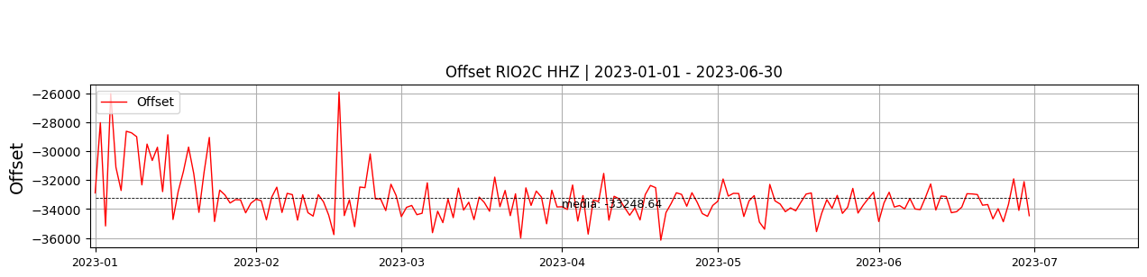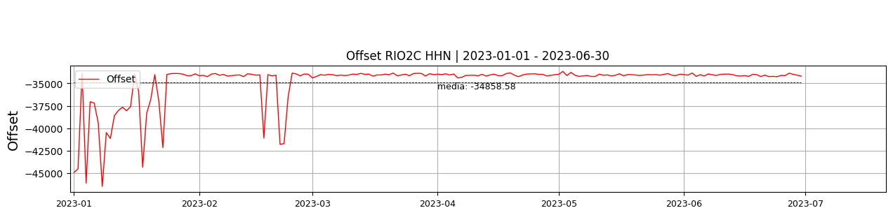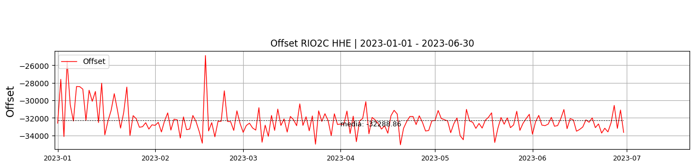  
 **Figura 3.** Gráfica de offset en los datos de la estación RIO2C en sus tres componentes.  
  
**Comportamiento de offset en el semestre para las tres componentes**Z | mínimo: -36148.0, máximo: -25911.4, promedio: -33248.64  
N | mínimo: -46491.3, máximo: -33667.7, promedio: -34858.58  
E | mínimo: -35062.3, máximo: -24881.9, promedio: -32288.86  
  
**2.2 Análisis de ruido**Durante el periodo 2023-I las curvas de ppsd muestran que los niveles de ruido en la componente vertical permanecen dentro de las curvas de referencia, mientas que las componentes horizontales exceden el 20% de los limites del ppsd, sin embargo es normal que las componentes horizontales presenten mayor ruido que la vertical.  
  
**%ppsd y picos**El %ppsd es el porcentaje de cuánto de la media del espectro de ruido de la estación se encuentra por fuera de las curvas de Peterson, Para las estaciones de banda ancha este %ppsd se espera que esté alrededor del 0% y esto nos dirá que las frecuencias registradas se encuentran dentro de lo normal o no.  
  
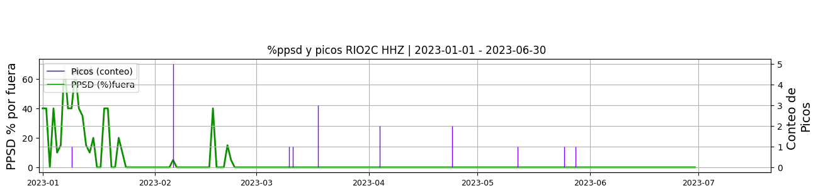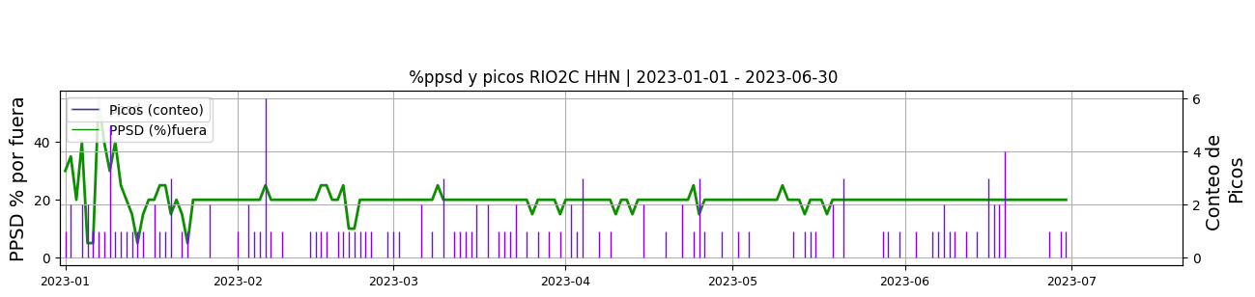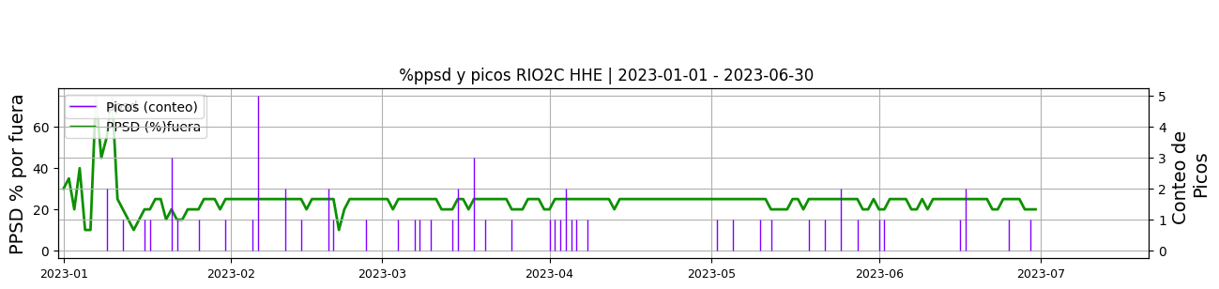 **Figura 4.** Gráfica de %ppsd y picos en los datos de la estación RIO2C en sus tres componentes.  
  
**Comportamiento del %ppsd y picos en el semestre para las tres componentes.**Z | promedio %ppsd: 3.62, número de picos: 18, máximo de picos: 5  
N | promedio %ppsd: 20.25, número de picos: 138, máximo de picos: 6  
E | promedio %ppsd: 24.31, número de picos: 60, máximo de picos: 5  
  
**Espectro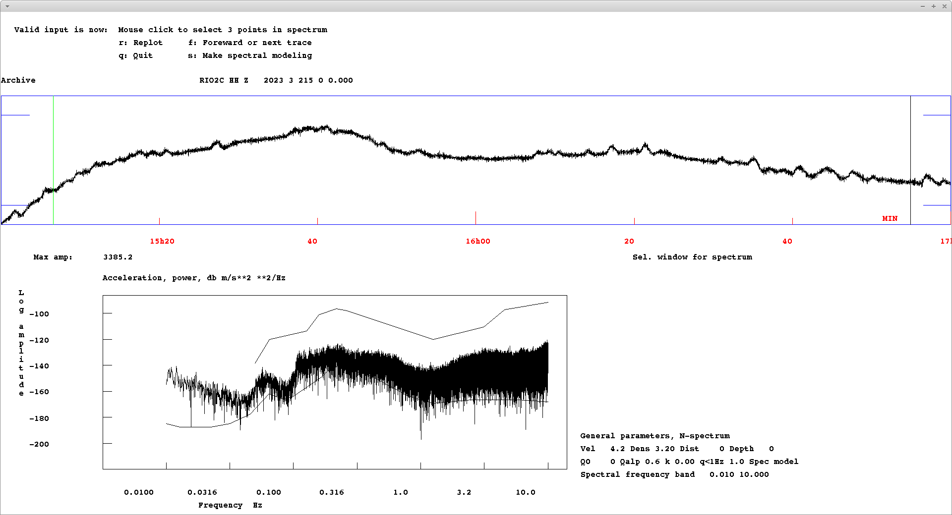 Figura 5.** Espectro de ruido en los datos de la estación RIO2C.  
  
 **3. Última visita**La última visita a la estación fue el 2023-2-21 por Oscar Daniel Suarez realizando mantenimiento preventivo, se instala panel solar de 90w, se limpia el panel que estaba instalado, se retira antena yagui. se limpia estación.  
  
  
  
  
**4. Recomendaciones**Durante el periodo 2023-I, y luego de la instalación del panel solar de 90w, la estación ha presentado un buen comportamiento, sin embargo para la próxima visita se recomienda intentar ajustar el offset